Portafolio de Evidencias Virtual

Presenta:
Cristopher Eduardo Limonchi Banda

Asignatura Impartida por la:
Dra. Minerva Camacho Javier

Ciclo 02-2025

Introducción
El Portafolio de Evidencias Virtual que elaboré para la materia de Mercadotecnia de Servicios tiene como propósito reunir y organizar las actividades que realicé durante el curso. El objetivo principal de esta tarea es presentar de manera clara las evidencias que trabajé, tanto en clase como en las investigaciones realizadas de forma individual o en equipo. Este portafolio me permitió ir comprendiendo mejor los temas relacionados con los servicios, la experiencia del cliente y las herramientas que utilizamos para analizarlos.
Para organizar el contenido del portafolio, acomodé cada tema en el mismo orden en que fue visto durante las clases e incluí la fecha correspondiente a cada apunte o actividad. De esta manera, se puede seguir fácilmente la secuencia del curso y entender cómo se desarrolló el proceso de aprendizaje. Entre los temas incluidos se encuentran las características de los servicios, los momentos de verdad, el blueprint, el Customer Journey Map, la matriz de riesgos, el análisis del servicio y el propio PEV, entre otros contenidos que se trabajaron a lo largo del semestre.
Durante la elaboración de este portafolio logré reforzar mi capacidad para analizar información, sintetizarla y explicarla con mis propias palabras. También pude comprender con mayor claridad cómo se relacionan los conceptos de Mercadotecnia de Servicios y cómo se aplican en situaciones reales, especialmente en el diseño de experiencias para los clientes. Este proceso me ayudó a mejorar mi organización y mi habilidad para presentar información de manera coherente.
A pesar del aprendizaje logrado, enfrenté algunas limitantes durante la elaboración de esta actividad. Entre ellas estuvieron la selección adecuada de las evidencias, el seguimiento de todas las indicaciones del formato solicitado y la organización del tiempo para cumplir con cada parte del portafolio. estas dificultades me ayudaron a comprender mejor la estructura solicitada y a mejorar mi manera de trabajar con este tipo de proyectos.
Este Portafolio de Evidencias Virtual representa el esfuerzo y el trabajo que realicé durante el curso, además de mostrar el avance que tuve en la comprensión de los temas. Me permitió reflexionar sobre mi proceso de aprendizaje y fortalecer mis habilidades para presentar contenido académico de manera clara y ordenada. Considero que esta actividad aportó significativamente a mi formación en Mercadotecnia de Servicios

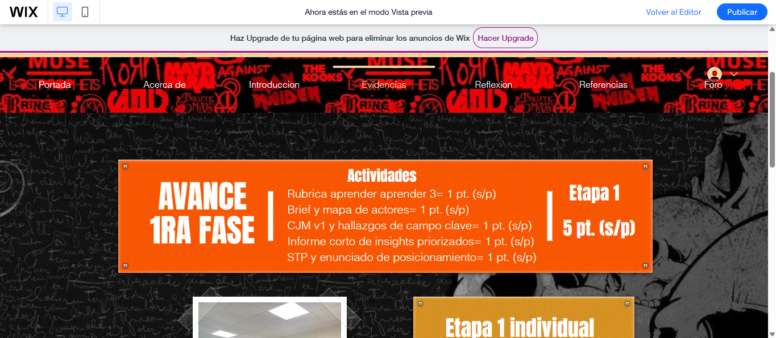
IMAGEN PEV

Enlace
https://cristophereduardol.wixsite.com/ciclos

Conclusión reflexiva
La elaboración de este Portafolio de Evidencias Virtual representó una oportunidad para reflexionar sobre mi proceso de aprendizaje a lo largo de la materia de Mercadotecnia de Servicios. Al reunir cada una de las actividades realizadas, pude observar con mayor claridad cómo fui avanzando en la comprensión de los temas y cómo cada evidencia aportó algo diferente a mi formación. Este ejercicio me permitió reconocer no solo los contenidos que aprendí, sino también la manera en que los fui relacionando y aplicando conforme avanzaba el curso.
A través del portafolio entendí con mayor profundidad la importancia de los servicios dentro del mercado y cómo la experiencia del cliente influye directamente en la percepción de una marca. Herramientas como el blueprint, los momentos de verdad, el análisis del proceso del cliente y el Customer Journey Map me ayudaron a visualizar de forma más clara cómo se estructura un servicio y qué elementos intervienen para ofrecer una experiencia de calidad. Este aprendizaje práctico me resultó especialmente valioso porque me permitió conectar la teoría con situaciones reales.
Este proyecto me hizo consciente de mis propias fortalezas y limitaciones. Hubo momentos en los que organizar la información, seleccionar las evidencias adecuadas o seguir el formato solicitado se volvió un reto, pero esas dificultades me ayudaron a mejorar mi disciplina y mi forma de trabajar. Aprendí a ser más ordenado, a revisar detalladamente cada indicación y a presentar la información de manera clara y coherente.
En conclusión, este portafolio no solo reúne mis actividades del curso, sino que también refleja el esfuerzo, la constancia y el aprendizaje que desarrollé durante la materia. Considero que esta experiencia me permitió comprender mejor la importancia de la Mercadotecnia de Servicios y fortalecer habilidades que serán útiles tanto en mi formación académica como en futuros proyectos. Este trabajo me dejó una visión más completa de cómo funciona un servicio y de la relevancia que tiene el cliente en cada etapa del proceso.

